Poznań, 12 października 2020 r.

Będzie lepsza obsługa pociągów towarowych na stacji Poznań Franowo
Nowy punkt ładunkowy na stacji Poznań Franowo zwiększy atrakcyjność efektywnych i ekologicznych przewozów po torach w poznańskim węźle kolejowym. Największa stacja towarowa w Wielkopolsce zyska możliwość sprawnych przeładunków z pociągów na samochody ciężarowe. Inwestycja PKP Polskich Linii Kolejowych S.A. za ok. 10,5 mln zł z własnych środków planowana jest do końca roku.
Obecnie stacja Poznań Franowo, położona na linii Swarzędz – Poznań Starołęka, dzięki kilkudziesięciu torom o łącznej długości ok. 45 km umożliwia rozdzielanie i łączenie w składy nawet 3,5 tys. wagonów z towarami na dobę. Dzięki powstającemu punktowi zyska również możliwość sprawnych przeładunków towarów. W ramach inwestycji na stacji powstaje długi na 500 m i szeroki na ponad 13 m plac, który będzie mieć przeszło 6600 m² – to niemal tyle, ile powierzchnia boiska do piłki nożnej. Przebudowywany jest układ torów wraz z siecią trakcyjną, dostosowywane są urządzenia sterowania ruchem kolejowym. Zmodernizowane będą wewnętrzne drogi dojazdowe do placu ładunkowego dla samochodów ciężarowych.
Dobrze oświetlony i utwardzony plac ładunkowy pozwoli na jednoczesną obsługę dwóch pociągów. W ciągu doby możliwy będzie przeładunek nawet 10 tys. ton towarów, m.in. kruszywa wykorzystywanego do budowy dróg.
– Przy rosnącym zapotrzebowaniu na przewóz towarów koleją, nowy plac przeładunkowy spełni oczekiwania przedsiębiorców, stawiających na efektywność i ekologię. Dogodne skomunikowanie stacji Poznań Franowo z autostradą A2 oraz drogą ekspresową S11 zapewni możliwość sprawnego transportu intermodalnego z wykorzystaniem pociągów i samochodów ciężarowych. Przyczyni się to do rozwoju gospodarczego regionu i zwiększy potencjał kolei – powiedział Arnold Bresch, członek Zarządu PKP Polskich Linii Kolejowych S.A.
Inwestycja PKP Polskich Linii Kolejowych S.A. realizowana jest z własnych środków za ok. 10,5 mln zł. Prace planowane są do końca roku. W Wielkopolsce przeładunki towarów możliwe są także na stacjach m.in. w Buku, Gnieźnie, Luboniu k. Poznania, Nowym Tomyślu, Słupcy i Wrześni.
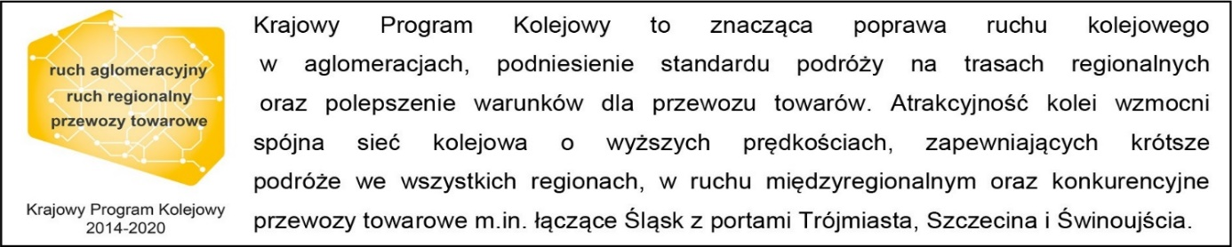
Kontakt dla mediów:
PKP Polskie Linie Kolejowe S.A.
Radosław Śledziński
zespół prasowy
rzecznik@plk-sa.pl
T: +48 501 613 495

